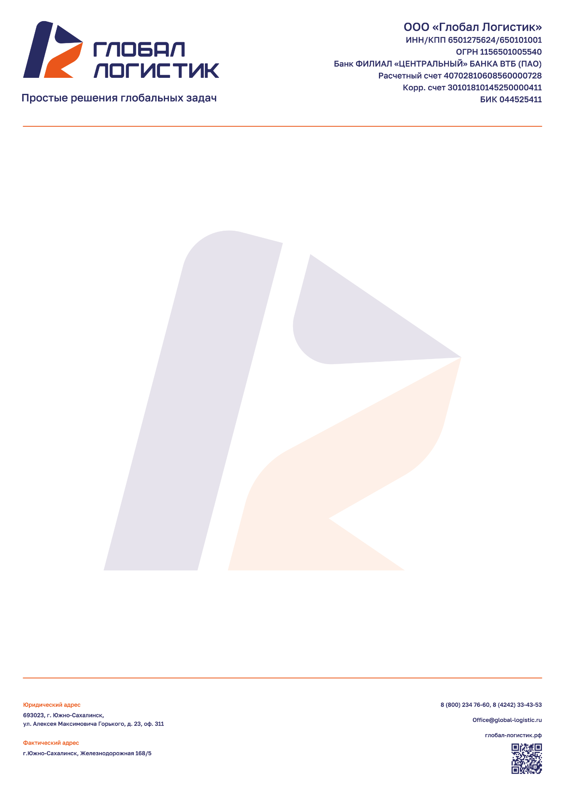

**ЗАЯВКА № ____ от _____________________ 2025г.**

|  |  |
| --- | --- |
| **Грузополучатель** |  |
| **Адрес**  **(ЗАПОЛНЯТЬ В СЛУЧАЕ НЕОБХОДИМОСТИ ДОСТАВКИ)** |  |
| Контактное лицо |  |
| Телефон |  |
| **Вид транспортировки** |  |

|  |  |
| --- | --- |
| **ПЛАТЕЛЬЩИК**  **(обязательно к заполнению)** |  |

|  |  |
| --- | --- |
| **Грузоотправитель** |  |
| **ИНН\КПП**  **(обязательно к заполнению)** |  |
| Адрес забора груза |  |
| Контактное лицо |  |
| Телефон |  |
| Электронный адрес |  |
| Дата отгрузки |  |

|  |  |
| --- | --- |
| Наименование груза |  |
| Вид упаковки |  |
| Кол-во мест |  |
| Вес, кг |  |
| Объем, м3 |  |
| Документ, согласно которого отгружается товар (№, дата, сумма счёта или прочее) |  |
| Особые условия (температурный режим, доп. упаковка, хрупкий груз и т.д.): |  |

Данная заявка подтверждает, что Клиент ознакомлен со стоимостью транспортно-экспедиционных услуг Компании.

|  |  |
| --- | --- |
| Исполнитель:  ООО «Глобал Логистик»  _______________О.В.Суханова | Заказчик:  ___________________ |